閱讀文章 清明節的習俗

中國人把一年分成二十四個節氣，用來表示天氣的變化和農耕時間。「清明」是其中一個節氣，約在四月四日或五日。清明前後往往細雨飄飄，空氣清新，花草樹木都欣欣向榮。
清明節掃墓是中國人的習俗，我們會以鮮花、水果拜祭先人，表示尊敬和懷念。
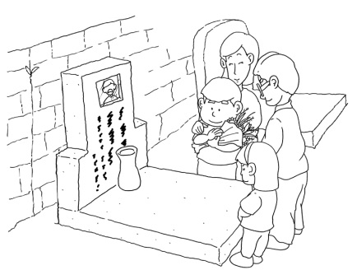

- 你家會在清明節掃墓嗎？

- 請寫下有關你家掃墓的事情

- 你家拜祭的先人是誰？他/她名叫 ________________， 是我的_________________。
- 先人的墓地在哪裏？它在_______________________。
- 畫出你家拜祭先人的物品

- 除了清明節掃墓，中國人還會在哪個節日前往掃墓呢？ (圈出正確答案)

農曆新年 端午節 重陽節

